TUDO NO MYSQL É EM INGLÊS

Para criar bancos e consultas, existem comandos (palavras...)

E para q ele seja **executado**, apertar sempre o **Enter**

Todos os **comandos terminam** sempre com  **;**

Criar bancos e tabelas: **COMANDO create**

**QUERY OK,** – DEU CERTO

PASSO A PASSO PARA FAZER UM BANCO DE DADOS:

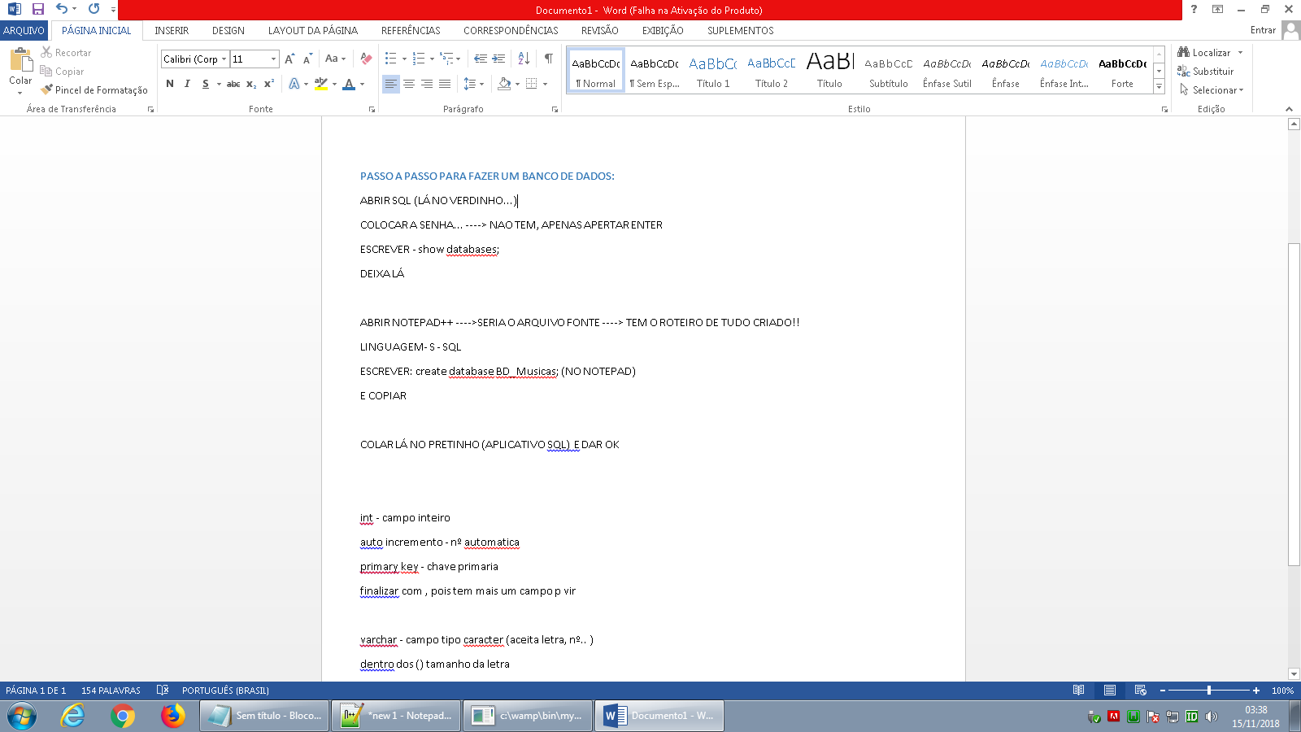ABRIR SQL (LÁ NO VERDINHO...)

* COLOCAR A SENHA... ----> NAO TEM, APENAS APERTAR ENTER

ESCREVER - show databases;

DEIXA LÁ

* ABRIR NOTEPAD++ ---->SERIA O ARQUIVO FONTE ----> TEM O ROTEIRO DE TUDO CRIADO!!

LINGUAGEM- S - SQL

ESCREVER: create database BD_Musicas; (NO NOTEPAD)

* E COPIAR
* COLAR LÁ NO PRETINHO (APLICATIVO SQL) E DAR OK

COMANDOS DENTRO DAS TABELAS: (CRIANDO ELAS...)

**Int** - campo inteiro

Auto incremento – numeração automática

**Primary key** - chave primaria

**Finalizar** com **,** pois tem mais um campo p vir

**Varchar** - campo tipoTexto

Dentro dos **()** tamanho do campo

**Not Null** - não pode deixar em branco

**Year** - tipo ano

**Describe tab cds;** - comando para ver as tabelas

Criar registros:

**Insert into –** Comando – Vem junto com os títulos

**Values** - Comando dos registros

Sendo Varchar e dentro das aspas, pode colocar acentos...

Nome dos campos (DE CIMA) - vem separado por vírgulas

Nome dos Campos (DE BAIXO) – coloca aspas e virgula

Na mesma ordem que os de cima, vem os de baixo

**Select * from tab_cds** - selecione todos os registros da tab cds